

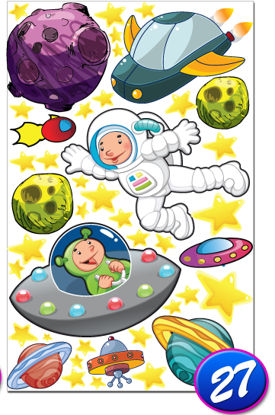Škola kosmonautů – úkol č.14

Zaokrouhli číslo míče na tisíce a vybarvi ho stejnou barvou, jakou jsi vybarvil(a) míč v brance ve spodní části této stránky:



**3633**

**5821**

**7651**

**5451**

**499**



**777**

**3569**

**1596**

**2564**

**8888**



**1789**

**2569**

**7451**

**525**

**5851**



**8958**

**6897**

**7568**

**478**

**3695**

**zelená**

**černá**

**modrá**

**žlutá**

**fialová**

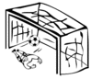

**1000**

**5000**

**2000**

**3000**

**4000**

**červená**

**růžová**

**hnědá**

**oranžová**

**9000**

**8000**

**7000**

**6000**